HST – CH 08: HÀ NỘI - VÂN ĐỒN – QUAN LẠN - HÀ NỘI
(Lịch trình: 3 Ngày - 2 Đêm; Phương tiện: Ô tô + Tàu cao tốc; Dự kiến khởi hành …)
Du lịch Quan Lạn được biết đến với các bãi tắm đẹp như Quan Lạn, Minh Châu và Sơn Hào. Vị trí khá xa đất liền nên những bãi tắm ở đây vẫn còn hoang sơ với nước biển trong xanh, bờ cát trắng mịn trải dài nằm bên cạnh rặng phi lao xanh ngắt đã tạo nên một không gian vô cùng khoáng đạt, mát mẻ, trong lành. Đến với đảo Quan Lạn Minh Châu bạn có thể tản bộ vào sáng sớm ngắm bình minh hoặc chiều tà ngắm hoàng hôn và tận hưởng không gian mang hương vị mặn mòi từ biển khơi, khám phá cảnh quan thiên nhiên tuyệt đẹp và tham quan làng chài, tìm hiểu về cuộc sống của ngư dân nơi đây.
Lịch trình chi tiết:
NGÀY 01: HÀ NỘI - CẢNG CÁI RỒNG - ĐẢO QUAN LẠN (Ăn: Sáng - Trưa - Tối)
06h00: Xe và HDV Hanoi Sun Travel đón quý khách tại điểm hẹn khởi hành đi Vân Đồn. Quý khách dừng xe ăn sáng tại Sao Đỏ, Hải Dương.
Quý khách tiếp tục hành trình đến Cảng Cái Rồng - Vân Đồn.
12h00: Quý khách đến Cảng Cái Rồng, Quý khách ăn trưa tại nhà hàng thị trấn Cái Rồng.
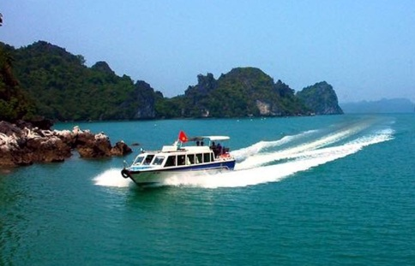
14h00: Quý khách lên Tàu cao tốc đáp chuyến tàu ra Đảo Quan Lạn khởi hành lúc 15h00’. Trên hành trình đi qua Vịnh Bái Tử Long, quý khách thưởng ngoạn cảnh đẹp của Vịnh.
Chiều: Tới đảo Quan Lạn, Quý khách nhận phòng khách sạn, tự do tham quan tắm biển Minh Châu.
Tối: Sau bữa tối tại nhà hàng, quý khách tự do đi dạo biển hoặc khám phá Quan Lạn về đêm. Đoàn nghỉ đêm tại Quan Lạn.

NGÀY 02: KHÁM PHÁ QUAN LẠN (Ăn: Sáng - Trưa - Tối)
Sáng: Sau bữa sáng tại khách sạn quý khách đi thăm Đền, đình Quan Lạn xây dựng từ thế kỷ 18 theo phong cách kiến trúc đồng bằng Bắc Bộ hay chùa Quan Lạn, thờ Phật và bà chúa Liễu Hạnh.
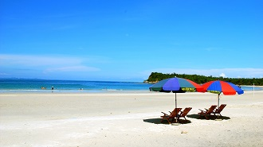
10h00: Điểm đến tiếp theo hướng dẫn đưa du khách đi thăm bãi biển Minh Châu, đây là bãi biển dài, cát trắng mịn, nước biển xanh trong tuyệt đẹp. Dọc bờ biển là những hàng phi lao và bạch dương xanh ngắt, tạo nên cho bãi Minh Châu một vẻ đẹp mà hiếm có bãi biển nào có được.
Trưa: Đoàn ăn trưa tại nhà hàng.
Chiều: Du khách có thể tự mình khám phá Quan Lạn bằng xe tuk tuk, hoặc có thể tham gia tự làm ngư dân 1 ngày đánh bắt cá...
Tối: Sau bữa ăn tối, Quý khácch tự do tham quan khám phá Quan Lạn về đêm. Đoàn nghỉ đêm tại Quan Lạn.

NGÀY 03: ĐẢO QUAN LẠN - HÀ NỘI (Ăn: Sáng - Trưa)
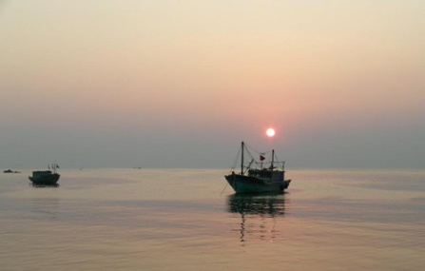
Sáng: Quý khách ăn sáng, tự do dạo chơi, mua hải sản Quan Lạn về làm quà với các món ăn như: mực một nắng, tu hài, sò, sao biển...
Trưa: Đoàn ăn trưa tại nhà hàng.
Sau bữa trưa, Quý khách lên tàu cao tốc đáp chuyến tàu lúc 12h30’ về lại Bến Cái Rồng. Xe đón Quý khách lên xe về Hà Nội. Trên đường đoàn dừng chân nghỉ ngơi và mua sắm các đặc sản Hải Dương như: bánh Gai, bánh Đậu Xanh… về làm quà cho người thân, bạn bè.
Về tới điểm hẹn ban đầu, HDV chia tay đoàn. Kết thúc chương trình.
Hẹn gặp lại Quý khách trong các chuyến đi tiếp theo!
GIÁ TOUR ÁP DỤNG CHO 01 KHÁCH DU LỊCH: … .000 VNĐ
(Áp dụng cho đoàn từ 40 khách người lớn)
Giá bao gồm:
- Xe du lịch máy lạnh phục vụ đón - tiễn Cảng Cái Rồng.
- Xe điện phục vụ thăm quan trên đảo (Chiều ngày 02).
- Phòng khách sạn tiêu chuẩn - 04 người/phòng (Trường hợp lẻ nam, lẻ nữ ngủ phòng 3).
- Các bữa ăn theo chương trình:
  - Ăn phụ: 40.000đ/suất x 3 bữa;
  - Ăn chính: 150.000đ/suất x 5 bữa;

- Vé tham quan tại các điểm du lịch (Vé vào cửa lần 01).
- Tàu cao tốc khứ hồi: Cái Rồng - Quan Lạn - Cái Rồng.
- Hướng dẫn viên: nhiệt tình, kinh nghiệm phục vụ suốt tuyến.
- Bảo hiểm du lịch mức trách nhiệm cao nhất: 20.000.000đ/vụ.
- 01 Mũ du lịch, 01 nước suối (01 chai/ngày/người).
Giá không bao gồm:
- Chi phí cá nhân (giặt là, điện thoại..), đồ uống tự gọi trong các bữa ăn.
- Phụ thu phòng đơn, Tiền phòng thuê khách phát sinh ngoài chương trình, Thuế VAT.
- Các chi phí tham quan, vận chuyển ngoài chương trình.
Ghi chú:
- Nhận phòng khách sạn sau 14h00 và trả phòng trước 12h00.
- Cung cấp danh sách đoàn gồm: Họ tên, năm sinh, giới tính, quốc tịch, số chứng minh thư hoặc số hộ chiếu, số điện thoại của khách để làm các thủ tục mua bảo hiểm và chuẩn bị hồ sơ đoàn.
- Đối với những lịch trình bay Quý khách vui lòng chụp ảnh hoặc photo giấy tờ tùy thân (CMTND, bằng lái xe, thẻ Đảng viên, …) gửi trưởng đoàn trước ngày đi.
- Quý khách mang theo CMND bản chính hoặc passport để làm thủ tục nhận phòng. Trẻ em chưa có CMND mang theo Giấy Khai Sinh có dấu đỏ.
- Lịch trình có thể thay đổi theo thực tế chuyến đi nhưng vẫn đảm bảo đầy đủ các cảnh điểm có trong chương trình.
- Trẻ em dưới 5 tuổi: miễn phí (Ăn nghỉ cùng bố mẹ, bố mẹ tự thanh toán chi phí cho bé trong quá trình đi tour, 02 người lớn chỉ được kèm 01 trẻ em, trẻ em thứ 02 đi kèm tính 50% - Số lượng trẻ em Free trong đoàn không quá 20% số lượng người lớn).
- Trẻ em từ 5 - dưới 10 tuổi: tính 50% giá vé (nghỉ chung với bố mẹ, 2 người lớn chỉ được kèm 1 trẻ em ½, trẻ thứ 2 tính như người lớn).
- Trẻ em từ 10 tuổi trở lên: tính như người lớn.
- Giá trên không áp dụng cho dịp cao điểm và các dịp lễ, tết.
- Giá tour có thể thay đổi khi có sự biến động về giá nhiên liệu, số lượng khách, ngày khởi hành chính thức và các Dịch vụ theo yêu cầu của Quý khách.

Do tính chất của Đảo Quan Lạn có vị chiến lược về Quốc Phòng và nên chương trình cũng như ngày khởi hành có thể thay đổi Phụ thuộc vào quy định Quốc phòng cũng như thời tiết.
- Trong trường hợp biển động, mùa cao điểm sẽ có sự thay đổi giờ tàu chạy (giờ tàu chạy có thể sớm hơn hoặc muộn hơn so với dự kiến ban đầu).

